PLANTILLA DE TRABAJO
PLAN DE PRUEBAS
Formato para diseñar, ejecutar y comunicar pruebas de software
Curso / grupo | ADSO – 3219160
Equipo / estudiante(s) | Samuel Gutierrez, Andres Jaramillo, Miguel Garces
Proyecto evaluado | Ruta Contable – Proceso Financiera · Subproceso Gestión financiera
Versión / fecha | v1.0 | 22/10/2026

Cómo usar esta plantilla
Completen cada sección con información verificable. Las frases entre corchetes son instrucciones: deben reemplazarlas por decisiones concretas del equipo. El plan debe permitir que otra persona entienda qué se probará, cómo, con qué datos, quién lo hará y cuándo se considerará aceptable el resultado.

1. Objetivo y contexto
Describan brevemente qué problema resuelve el sistema y qué se espera aprender o comprobar con las pruebas.
Objetivo del plan:
Comprobar, desde la interfaz, que el administrador consulta y filtra transacciones, registra ingresos y gastos, consulta y exporta reportes, cierra el mes y recibe alertas de pagos pendientes, y registrar las diferencias entre RF-022 a RF-044 y lo que hace el aplicativo.
Contexto del sistema:
Este subproceso de la matriz es el más grande: tiene 23 requisitos que en el aplicativo se resuelven en cuatro pantallas: Transacciones (consulta y Nueva Transacción), Reportes y Estadísticas (cifras, exportación y cierre mensual) y la campana de notificaciones. Varios requisitos describen la misma pantalla: RF-024, RF-025, RF-027, RF-032, RF-037 y RF-038 se prueban en Nueva Transacción; RF-023, RF-026, RF-033, RF-035, RF-036, RF-039 y RF-044 en Reportes. El “gestor” de la matriz es un administrador con sesión iniciada; en el proyecto es el dueño (owner) con admin_demo.

2. Alcance de las pruebas

2.1 Incluido en el alcance
Funcionalidades, módulos o procesos que sí se probarán:
• Listado de transacciones: columnas, orden, búsqueda, filtro por tipo y por rango de fechas, detalle (RF-022, RF-028, RF-041).
• Nueva Transacción de ingreso y de gasto con sus validaciones (RF-024, RF-025, RF-027, RF-032, RF-037, RF-038).
• Reportes y estadísticas y exportación (RF-023, RF-026, RF-033, RF-035, RF-036, RF-039, RF-044).
• Cierre contable mensual (RF-034).
• Alertas de pagos pendientes y vencidos (RF-031).

2.2 Fuera del alcance
Funcionalidades, dispositivos, integraciones o escenarios que no se probarán y por qué:
• Indicadores del Resumen (RF-030): se prueban en el plan Visualización del sistema.
• Registro de socios y nivel de aprendizaje (RF-029, RF-040): se prueban en Gestión de socios.
• Categorías de ingresos y de egresos (RF-042, RF-043): se prueban en Gestión de categorías.
• Pago en línea y cobro de mensualidades: pertenecen a Gestión de pagos.
• Pruebas de estrés o carga extrema y pruebas de penetración profundas: no hay ambiente ni tiempo para ello en este ciclo.
• Verificación del hardware (RS-01 a RS-06) y del hosting Linux (RS-10): son requisitos de infraestructura, no del subproceso.

3. Elementos a probar y requisitos
Relacionen cada elemento con el requisito, historia de usuario o regla de negocio que le da origen.
ID | Elemento / módulo | Requisito relacionado | Riesgo o prioridad | Observaciones
EP-FIN-01 | Listado de transacciones | RF-022 · RF-028 · RF-041 | Medio | Tabla ordenada por fecha (la más reciente primero) con búsqueda, filtro por tipo y por rango de fechas. No tiene columna de estado, ni Editar ni Eliminar; “Ver detalle” solo existe para las de pasarela.
EP-FIN-02 | Nueva Transacción | RF-024 · RF-025 · RF-027 · RF-032 · RF-037 · RF-038 | Alto | Ingreso o gasto con categoría, monto, fecha, método de pago y descripción. Guarda quién la registró. No hay confirmación previa.
EP-FIN-03 | Reportes y exportación | RF-023 · RF-026 · RF-033 · RF-035 · RF-036 · RF-039 · RF-044 | Medio | Cifras de balance y cuotas y cuatro exportaciones: CSV, dos PDF y JSON. No hay selector de periodo ni de tipo de reporte, ni Excel, ni gráficos.
EP-FIN-04 | Cierre contable mensual | RF-034 | Alto | Botón “Cerrar Mes Actual” con confirmación y lista de periodos cerrados. Es manual y cierra el mes en curso.
EP-FIN-05 | Alertas de pagos | RF-031 | Medio | La campana de la barra superior cuenta pagos pendientes y vencidos.

4. Estrategia y tipos de prueba
Marquen las opciones que aplican y expliquen la decisión. No es necesario elegir todos los tipos.
Tipo | ¿Aplica? | ¿Qué se comprobará? | Técnica / herramienta
Funcional | [X] Sí [ ] No | Consulta, filtrado y registro de transacciones; reportes, estadísticas y exportación; cierre contable mensual y alertas de pagos pendientes. | Caja negra: partición de equivalencias, valores límite y casos negativos; ejecución manual.
Usabilidad | [X] Sí [ ] No | Claridad de formularios, mensajes de error y confirmaciones del subproceso (RNF-002 y RNF-008). | Recorrido de tareas con un usuario de prueba y lista de verificación heurística.
Rendimiento | [ ] Sí [X] No | No aplica de forma individual: RNF-005 (reportes en 5 s o menos) es de rendimiento y se mide aparte; aquí solo se comprueba que las cifras se muestren. | —
Seguridad | [X] Sí [ ] No | Solo el administrador accede a Transacciones, Reportes y alertas; sin sesión no se muestra ninguna cifra; el listado no permite editar ni eliminar. | Casos negativos por rol y prueba de acceso por URL directa.
Compatibilidad | [ ] Sí [X] No | No aplica de forma individual: navegadores y diseño responsivo se verifican después sobre el sistema completo. | —
Regresión | [X] Sí [ ] No | Repetir los casos fallidos y los de prioridad Alta del subproceso después de cada corrección. | Re-ejecución manual del subconjunto de casos.

Enfoque general (manual, automatizado o mixto) y justificación:
Enfoque manual: todos los casos se ejecutan desde la interfaz web, pantalla por pantalla, con datos ficticios.
Se justifica porque el sistema está en construcción y las reglas de negocio cambian con frecuencia; automatizar ahora costaría más que repetir los casos a mano.

5. Ambiente, herramientas y datos de prueba
Elemento | Descripción / versión | Responsable o ubicación
Ambiente | Pruebas: aplicativo web en un ambiente propio con base de datos de pruebas y datos ficticios, separado de cualquier dato real. Precondición general: existe la cuenta de administrador de prueba admin_demo, cargada como dato de prueba; con ella el dueño (owner) hace de “gestor”. | Equipo de pruebas · URL o servidor local: por definir
Sistema operativo | Windows 10/11 (el requisito RS-07 pide Windows 7 o superior, Linux o macOS). | Equipo de cada integrante
Navegador / dispositivo | Chrome, Firefox y Edge (versiones actuales). Tablet y móvil con modo dispositivo de DevTools. | Equipo / emulador del navegador
Herramientas | Este formato (casos y registro de ejecución) y el navegador web. | Carpeta Ruta Contable › Documentacion del Drive
Datos de prueba | Usuarios por rol (administrador, gestor, sin permisos); socios ficticios con documento desde 1000000001; montos válidos, 0 y negativos; textos vacíos y con espacios; fechas límite del periodo. Cuenta admin_demo; transacciones de ingreso y de gasto en fechas distintas; categorías de ingreso y de gasto activas; pagos mensuales pendientes y vencidos; montos 0, -5 y 50000; fechas de hoy y futuras; rangos de fechas válidos e invertidos. | Archivo de carga en la carpeta del proyecto · responsable: Ejecución

Cuidado con los datos
No utilicen contraseñas reales, datos personales reales ni información sensible. Para la clase, empleen datos ficticios y anoten qué combinación de valores permite repetir la prueba.

6. Roles y responsabilidades
Rol | Persona | Responsabilidades
Diseño de pruebas | Samuel | Diseñar y mantener los casos del subproceso a partir de la matriz de requisitos.
Ejecución | [Por asignar] | Ejecutar los ciclos 1 y 2 según el cronograma y registrar resultados y evidencias.
Desarrollo / corrección | [Por asignar] | Atender los defectos por severidad y confirmar cada corrección.
Revisión / aprobación | [Por asignar] | Verificar los criterios de salida y aprobar el cierre del subproceso.

7. Criterios del plan
Los criterios convierten el plan en una decisión objetiva: indican cuándo se puede comenzar, cuándo se puede cerrar y cuándo se debe detener el trabajo.
Criterio | Definición para este proyecto
Entrada | Subproceso Gestión financiera desplegado en el ambiente de pruebas; usuarios de prueba creados por rol; datos ficticios cargados; requisitos RF-022 a RF-044 sin ambigüedades pendientes.
Salida / aceptación | 100 % de los casos de prioridad Alta ejecutados; al menos 90 % de los casos aprobados; ningún defecto crítico o alto abierto; reglas de negocio del subproceso verificadas.
Suspensión | Ambiente caído más de 1 hora; defecto bloqueante que impide iniciar sesión o abrir el subproceso; base de datos dañada; más del 30 % de los casos fallidos en un mismo ciclo.
Reanudación | Defecto corregido y verificado, nueva versión desplegada, base de datos restaurada y prueba de humo (inicio de sesión y apertura del subproceso) aprobada.

8. Diseño de casos de prueba
Cada caso debe ser reproducible. Escriban pasos concretos, datos específicos y un resultado esperado observable.
ID | Funcionalidad / requisito | Precondiciones | Pasos de prueba | Resultado esperado | Prioridad
CP-FIN-01 | Listado de transacciones · RF-022 · Consultar el listado de transacciones (positivo) | Sesión de administrador iniciada (admin_demo); pantalla “Transacciones” abierta con transacciones de ingreso y de gasto. | 1. Leer el título “Gestión de Transacciones” y el contador de transacciones registradas.  2. Revisar las columnas Fecha, Tipo, Categoría, Monto, Descripción, Método, Registrado por y Origen. | Se muestra una transacción por fila con su tipo (Ingreso o Gasto), el monto con signo (+ o −) y quién la registró. Las manuales muestran “Manual” en Origen. | Alta
CP-FIN-02 | Listado de transacciones · RF-041 · Orden por fecha, la más reciente primero | Sesión de administrador iniciada (admin_demo); pantalla “Transacciones” abierta con transacciones de ingreso y de gasto. | 1. Leer la columna Fecha de arriba hacia abajo. | Las transacciones aparecen ordenadas por fecha, de la más reciente a la más antigua. | Media
CP-FIN-03 | Listado de transacciones · RF-022 / RN-003 · Buscar por descripción o categoría | Sesión de administrador iniciada (admin_demo); pantalla “Transacciones” abierta con transacciones de ingreso y de gasto; existe una transacción con la descripción “Cuota de prueba”. | 1. Escribir “cuota” en el buscador.  2. Borrar el texto. | Con el texto solo quedan las transacciones cuya descripción o categoría lo contienen; al borrarlo vuelve el listado completo. | Media
CP-FIN-04 | Listado de transacciones · RF-022 / RN-003 · Filtrar por tipo | Sesión de administrador iniciada (admin_demo); pantalla “Transacciones” abierta con transacciones de ingreso y de gasto. | 1. En el filtro de tipo elegir “Solo ingresos”.  2. Elegir “Solo gastos”.  3. Elegir “Todos los tipos”. | Con “Solo ingresos” solo hay filas de ingreso; con “Solo gastos”, solo de gasto; con “Todos los tipos” aparecen todas. | Media
CP-FIN-05 | Listado de transacciones · RF-028 · Consultar por rango de fechas (positivo) | Sesión de administrador iniciada (admin_demo); pantalla “Transacciones” abierta con transacciones de ingreso y de gasto; hay transacciones en fechas distintas. | 1. En Desde escribir una fecha inicial en formato dd/mm/aaaa.  2. En Hasta escribir una fecha final igual o posterior. | Solo se muestran las transacciones cuya fecha está dentro del rango, incluidos los dos extremos. | Alta
CP-FIN-06 | Listado de transacciones · RF-028 / RN-006.2 · Fecha final menor que la inicial (negativo) | Sesión de administrador iniciada (admin_demo); pantalla “Transacciones” abierta con transacciones de ingreso y de gasto. | 1. En Desde escribir 31/10/2026.  2. En Hasta escribir 01/10/2026. | Según la matriz la fecha final no puede ser menor que la inicial y se debe rechazar. El aplicativo no valida el rango: muestra “No hay transacciones que mostrar”. Se registra como diferencia. | Media
CP-FIN-07 | Listado de transacciones · RF-028 · Limpiar el rango y listado sin resultados | Sesión de administrador iniciada (admin_demo); pantalla “Transacciones” abierta con transacciones de ingreso y de gasto. | 1. Escribir un rango de fechas sin transacciones.  2. Leer el mensaje de la tabla.  3. Pulsar “Limpiar fechas”. | La tabla muestra “No hay transacciones que mostrar”; al pulsar “Limpiar fechas” vuelven todas las transacciones. | Media
CP-FIN-08 | Listado de transacciones · RF-041 / RN-02 · El listado es de solo lectura | Sesión de administrador iniciada (admin_demo); pantalla “Transacciones” abierta con transacciones de ingreso y de gasto. | 1. Buscar en las filas botones para editar o eliminar una transacción. | Las filas no tienen botones de editar ni eliminar. Los requisitos RF-037 (edición controlada) y RF-026 (RN-002.4: solo el administrador elimina) piden esas acciones: el aplicativo las tiene en el servidor pero no en la pantalla. Se registra como diferencia. | Media
CP-FIN-09 | Listado de transacciones · RF-022 / RN-004 · Detalle de una transacción de la pasarela | Sesión de administrador iniciada (admin_demo); pantalla “Transacciones” abierta con transacciones de ingreso y de gasto; existe una transacción de origen “Pasarela”. | 1. En la fila con Origen “Pasarela” pulsar “Ver detalle”.  2. Leer los datos y pulsar “Cerrar”.  3. Revisar la fila de una transacción “Manual”. | La ventana muestra referencia, estado, monto, método, concepto, orden, captura y fecha de finalización. Las transacciones manuales no tienen “Ver detalle”, y el listado no tiene columna de estado (RI-022): se registra como diferencia. | Media
CP-FIN-10 | Registro de transacciones · RF-024 · Registrar una transacción de ingreso (positivo) | Sesión de administrador iniciada (admin_demo); ventana “Nueva Transacción” abierta; existe una categoría de ingreso activa. | 1. Elegir Tipo “Ingreso”, escribir Monto 50000 y elegir una Categoría.  2. Dejar la Fecha de hoy, elegir Método de Pago “Efectivo” y escribir Descripción “Cuota de prueba”.  3. Pulsar “Guardar Transacción”. | Aparece “Transacción registrada correctamente”, la ventana se cierra y la transacción aparece primera en la tabla con +COP50.000. | Alta
CP-FIN-11 | Registro de transacciones · RF-025 / RF-032 · Registrar un gasto (positivo) | Sesión de administrador iniciada (admin_demo); ventana “Nueva Transacción” abierta; existe una categoría de gasto activa. | 1. Elegir Tipo “Gasto”, escribir Monto 20000 y elegir una Categoría de gasto.  2. Escribir Descripción “Compra de prueba”.  3. Pulsar “Guardar Transacción”. | Aparece el aviso de éxito y el gasto aparece en la tabla con tipo Gasto y monto −COP20.000. | Alta
CP-FIN-12 | Registro de transacciones · RF-025 / RN-003 · La categoría depende del tipo | Sesión de administrador iniciada (admin_demo); ventana “Nueva Transacción” abierta. | 1. Elegir Tipo “Gasto” y abrir la lista Categoría.  2. Cambiar el Tipo a “Ingreso” y abrir otra vez la lista. | La lista solo ofrece categorías activas del tipo elegido: de gasto con Gasto y de ingreso con Ingreso. | Media
CP-FIN-13 | Registro de transacciones · RF-024 / RN-001.2 · Monto en cero o negativo (negativo) | Sesión de administrador iniciada (admin_demo); ventana “Nueva Transacción” abierta. | 1. Completar tipo, categoría y descripción; escribir Monto 0 y pulsar “Guardar Transacción”.  2. Repetir con Monto -5. | No se guarda; se muestra “El monto debe ser un valor numérico positivo mayor a cero.” en los dos casos. | Alta
CP-FIN-14 | Registro de transacciones · RF-027 / RN-005 · Campos obligatorios vacíos (negativo) | Sesión de administrador iniciada (admin_demo); ventana “Nueva Transacción” abierta. | 1. Dejar vacío el campo Descripción y completar los demás; pulsar “Guardar Transacción”.  2. Repetir dejando vacío el Monto, luego la Categoría y luego la Fecha. | No se guarda en ningún caso: el navegador señala el campo vacío (“Completa este campo”). La matriz pide un mensaje que indique los campos faltantes; el aviso es del navegador, campo por campo. | Alta
CP-FIN-15 | Registro de transacciones · RF-024 / RN-002 · Fecha posterior a hoy (negativo) | Sesión de administrador iniciada (admin_demo); ventana “Nueva Transacción” abierta. | 1. En Fecha intentar elegir un día posterior a hoy.  2. Escribir a mano una fecha futura y pulsar “Guardar Transacción”. | El selector no permite días posteriores a hoy y una fecha futura escrita a mano no se guarda. | Media
CP-FIN-16 | Registro de transacciones · RF-024 / RN-001.3 · Usuario asociado a la transacción | Sesión de administrador iniciada (admin_demo); se registró la transacción “Cuota de prueba”. | 1. En el listado ubicar “Cuota de prueba”.  2. Leer la columna “Registrado por”. | La transacción muestra admin_demo como usuario que la registró. | Alta
CP-FIN-17 | Registro de transacciones · RF-037 / RN-005 · Confirmación antes de guardar | Sesión de administrador iniciada (admin_demo); ventana “Nueva Transacción” abierta. | 1. Completar todos los campos.  2. Pulsar “Guardar Transacción” y observar si antes aparece una ventana de confirmación. | El aplicativo guarda al pulsar el botón, sin ventana de confirmación. La matriz no la pide en RF-024 y RF-025 (sí RI-019 del plan Gestión de usuario): se deja como observación. | Baja
CP-FIN-18 | Reportes y exportación · RF-033 · Ver reportes y estadísticas (positivo) | Sesión de administrador iniciada (admin_demo); pantalla “Reportes” abierta. | 1. En el menú lateral pulsar “Reportes”.  2. Revisar el Balance General y la tarjeta de Cuotas. | Se muestran el saldo del club, los ingresos y gastos del mes y las cuotas pagadas, pendientes y vencidas con su porcentaje. | Alta
CP-FIN-19 | Reportes y exportación · RF-036 / RN-004 · Consistencia con el listado de transacciones | Sesión de administrador iniciada (admin_demo); pantalla “Reportes” abierta; hay transacciones del mes en curso. | 1. Anotar los ingresos y gastos del mes en Reportes.  2. Ir a Transacciones, filtrar por el mes en curso y sumar ingresos y gastos. | Las cifras de Reportes coinciden con la suma de las transacciones del mes. | Alta
CP-FIN-20 | Reportes y exportación · RF-035 / RF-026 · Exportar transacciones en CSV | Sesión de administrador iniciada (admin_demo); pantalla “Reportes” abierta. | 1. Pulsar la tarjeta “Transacciones CSV”. | Se descarga un archivo CSV con las transacciones y aparece “Transacciones exportadas en CSV”. | Media
CP-FIN-21 | Reportes y exportación · RF-026 / RN-002.3 · Exportar el reporte financiero en PDF | Sesión de administrador iniciada (admin_demo); pantalla “Reportes” abierta. | 1. Pulsar la tarjeta “Reporte Financiero PDF”.  2. Abrir el archivo descargado. | Aparece “Reporte financiero generado en PDF”. El PDF trae la fecha de generación (“Generado:”) y los totales. No hay periodo consultado que elegir: el reporte usa todas las transacciones. Se registra como diferencia con RN-002.3. | Alta
CP-FIN-22 | Reportes y exportación · RF-035 · Exportar socios y cuotas en PDF y el respaldo en JSON | Sesión de administrador iniciada (admin_demo); pantalla “Reportes” abierta. | 1. Pulsar la tarjeta “Socios y Cuotas”.  2. Pulsar la tarjeta “Backup Completo”. | Aparecen “Reporte de socios generado en PDF” y “Backup completo exportado en JSON”, y se descargan los dos archivos. | Media
CP-FIN-23 | Reportes y exportación · RF-026 / RF-035 · Formato Excel | Sesión de administrador iniciada (admin_demo); pantalla “Reportes” abierta. | 1. Revisar los formatos de las tarjetas de Exportar Datos. | Los requisitos RF-026 y RF-035 piden Excel y web. Las tarjetas ofrecen CSV, PDF y JSON, sin Excel: se registra como diferencia. | Media
CP-FIN-24 | Reportes y exportación · RF-023 / RF-036 · Elegir periodo y tipo de reporte | Sesión de administrador iniciada (admin_demo); pantalla “Reportes” abierta. | 1. Buscar en la pantalla un selector de periodo y de tipo de reporte. | Los requisitos RF-023, RF-026, RF-033 y RF-036 piden criterios de periodo y tipo. Los reportes no tienen esos selectores y muestran siempre los datos actuales: se registra como diferencia. | Media
CP-FIN-25 | Reportes y exportación · RF-033 / RN-003 · Visualización gráfica | Sesión de administrador iniciada (admin_demo); pantalla “Reportes” abierta. | 1. Revisar si Reportes muestra gráficos además de cifras. | La matriz pide visualización gráfica y tabular. La pantalla muestra cifras, porcentajes y una barra de progreso, sin gráficos: se registra como diferencia. | Baja
CP-FIN-26 | Reportes y exportación · RF-044 / RN-01 · Quién ve las estadísticas financieras | Sesión de administrador iniciada (admin_demo); pantalla “Reportes” abierta. | 1. Revisar quién accede a Reportes y si las cifras dependen del estado de las transacciones. | Solo el administrador accede; no existe el rol tesorero ni el estado “confirmado” o “aprobado” de las transacciones (RN-01 y RN-02 de RF-044): se registra como diferencia. | Baja
CP-FIN-27 | Cierre contable mensual · RF-034 · Ver el cierre mensual y los periodos cerrados (positivo) | Sesión de administrador iniciada (admin_demo); pantalla “Reportes” abierta. | 1. Bajar hasta “Cierre Contable Mensual”.  2. Revisar el botón “Cerrar Mes Actual” y la lista “Periodos Cerrados”. | Se muestran el botón y la lista de periodos cerrados con mes, año, fecha de cierre, quién lo cerró y balance, o un texto si no hay ninguno. | Alta
CP-FIN-28 | Cierre contable mensual · RF-034 · Cerrar el mes actual (positivo) | Sesión de administrador iniciada (admin_demo); pantalla “Reportes” abierta; hay transacciones en el mes en curso. | 1. Pulsar “Cerrar Mes Actual”.  2. En la ventana de confirmación del navegador pulsar “Aceptar”. | Aparece “Cierre completado” con los ingresos y el balance del mes y el periodo queda en “Periodos Cerrados” con la fecha y admin_demo como responsable. | Alta
CP-FIN-29 | Cierre contable mensual · RF-034 · Cancelar la confirmación del cierre | Sesión de administrador iniciada (admin_demo); pantalla “Reportes” abierta. | 1. Pulsar “Cerrar Mes Actual”.  2. En la ventana de confirmación pulsar “Cancelar”. | No se cierra nada y la lista de periodos cerrados no cambia. | Media
CP-FIN-30 | Cierre contable mensual · RF-034 · Volver a cerrar el mismo mes | Sesión de administrador iniciada (admin_demo); pantalla “Reportes” abierta; el mes en curso ya está cerrado. | 1. Registrar una transacción nueva en el mes.  2. Pulsar “Cerrar Mes Actual” y aceptar. | El mes se recalcula con la transacción nueva y la lista muestra la fecha de cierre actualizada, sin duplicar el periodo (la pantalla lo indica: “Vuelve a cerrar el mismo mes para recalcularlo”). | Media
CP-FIN-31 | Cierre contable mensual · RF-034 / RN-018.2 · Solo periodos completos y cierre automático | Sesión de administrador iniciada (admin_demo); pantalla “Reportes” abierta. | 1. Pulsar “Cerrar Mes Actual” en un día intermedio del mes.  2. Revisar si el cierre se ejecuta solo al terminar el mes. | La matriz pide cierres automáticos solo de periodos completos. El aplicativo cierra el mes en curso aunque no haya terminado y solo cuando el administrador pulsa el botón: se registra como diferencia. | Alta
CP-FIN-32 | Alertas de pagos pendientes · RF-031 · Ver las alertas de pagos pendientes y vencidos (positivo) | Sesión de administrador iniciada (admin_demo); hay pagos mensuales pendientes y vencidos. | 1. Pulsar la campana de la barra superior.  2. Leer el resumen y la lista de alertas. | Se muestra “Notificaciones” con la cantidad de alertas activas, las vencidas en rojo y las pendientes en amarillo, y cada alerta con su título y mensaje. | Alta
CP-FIN-33 | Alertas de pagos pendientes · RF-031 · Sin pagos pendientes ni vencidos | Sesión de administrador iniciada (admin_demo); no hay pagos pendientes ni vencidos. | 1. Pulsar la campana de la barra superior. | Se muestra “Sin alertas pendientes” y el estado “Todo al día. No hay pagos pendientes ni vencidos”. | Media
CP-FIN-34 | Alertas de pagos pendientes · RF-031 · Actualizar las notificaciones | Sesión de administrador iniciada (admin_demo); campana abierta. | 1. Pulsar el botón “Actualizar notificaciones” de la campana. | La lista se recarga con los pagos pendientes y vencidos actuales. | Baja
CP-FIN-35 | Alertas de pagos pendientes · RF-031 / RN-014.2 · Dónde se muestran las alertas | Sesión de administrador iniciada (admin_demo). | 1. Abrir distintas pantallas y buscar las alertas. | La matriz pide alertas en el panel principal. El aplicativo las muestra en la campana de la barra superior, visible en todas las pantallas: se registra como diferencia menor. | Baja
CP-FIN-36 | Reglas de acceso del subproceso · RF-022 / RN-001 · Sin sesión no se accede a las transacciones | Sesión cerrada. | 1. Cerrar sesión.  2. Pulsar el botón “Atrás” del navegador. | No se muestran transacciones ni reportes; se pide iniciar sesión. | Alta
CP-FIN-37 | Reglas de acceso del subproceso · RF-027 · Bloqueo tras 3 intentos fallidos | Sin sesión; la cuenta de prueba existe. | 1. Escribir 3 veces seguidas una contraseña incorrecta para admin_demo.  2. Escribir la contraseña correcta. | La matriz (RF-027) pide bloquear al usuario tras 3 intentos fallidos. En el código el contador llega a 5 y el servidor no rechaza el ingreso mientras la cuenta esté bloqueada; solo limita a 10 intentos por dirección cada 15 minutos: confirmar en la ejecución y registrar como diferencia. | Media

Evidencias de pantalla de los casos
Las figuras siguen la ruta de uso real y el orden de los grupos de la tabla de casos. Hay una figura por pantalla y cada grupo indica los casos que se ejecutan sobre ella; el grupo de reglas de acceso no tiene figura. Los recuadros rojos numerados señalan los elementos que los casos revisan. Los resultados de cada ejecución se registran en el ítem 9.

Listado de transacciones (CP-FIN-01 a CP-FIN-09)
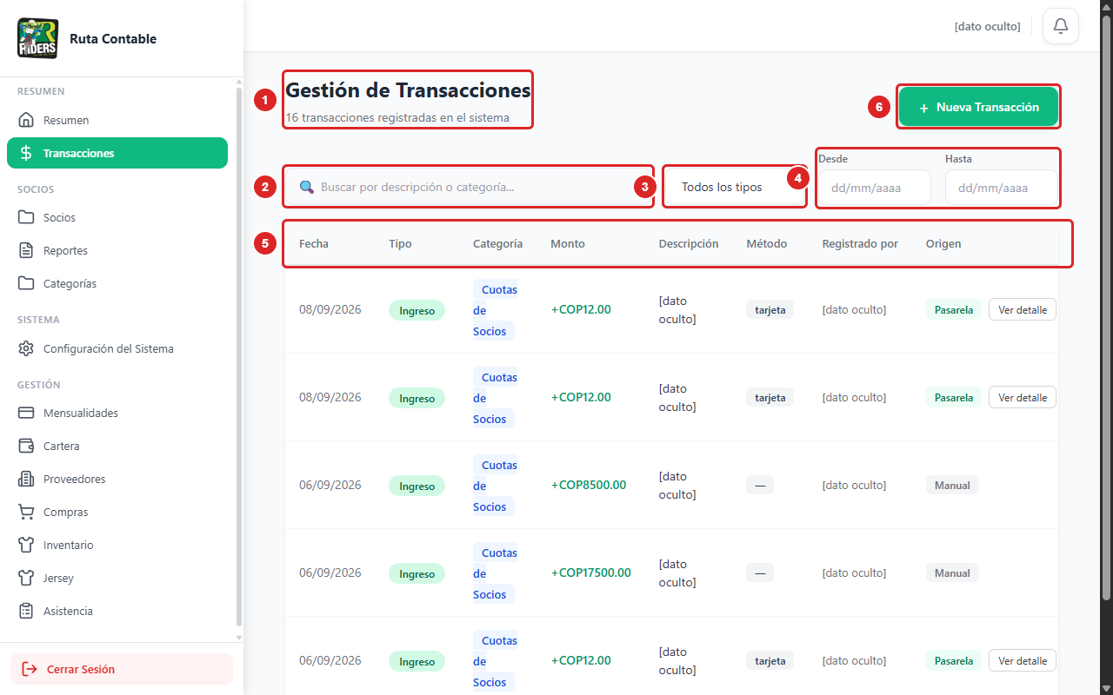
Figura 1. Pantalla Transacciones: listado y filtros.
1. Título y contador de transacciones registradas.
2. Buscador por descripción o categoría.
3. Filtro de tipo (Todos, Solo ingresos, Solo gastos).
4. Desde y Hasta (dd/mm/aaaa).
5. Columnas de la tabla, de Fecha a Origen.
6. Nueva Transacción.
Casos CP-FIN-01 a 08. Los nombres de usuario y descripciones se reemplazaron por “[dato oculto]” solo en pantalla antes de la captura; no se modificó nada.
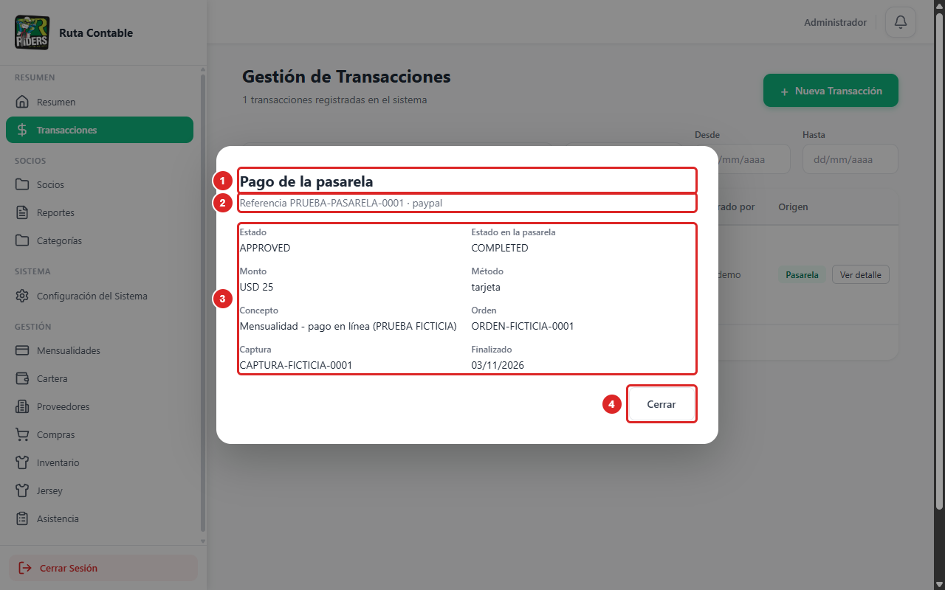
Figura 2. Detalle de una transacción de la pasarela.
1. Título de la ventana: Pago de la pasarela.
2. Referencia y pasarela de la transacción.
3. Datos del pago: estado, monto, método, concepto, orden, captura y fecha de finalización.
4. Cerrar cierra la ventana.
Caso CP-FIN-09. La transacción es ficticia (PRUEBA-PASARELA-0001) y solo existe en la base de pruebas.

Registro de transacciones (CP-FIN-10 a CP-FIN-17)
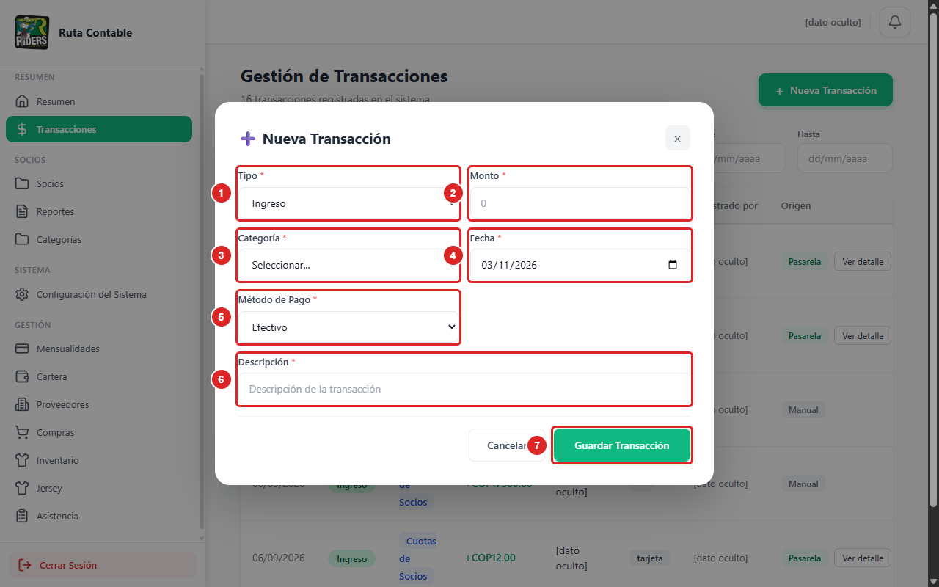
Figura 3. Nueva Transacción.
1. Tipo (Ingreso o Gasto).
2. Monto.
3. Categoría.
4. Fecha.
5. Método de Pago.
6. Descripción.
7. Guardar Transacción (en la captura no se pulsa).
Casos CP-FIN-10 a 17. No se guardó nada; los datos de la tabla de fondo están ocultos.

Reportes y exportación (CP-FIN-18 a CP-FIN-26)
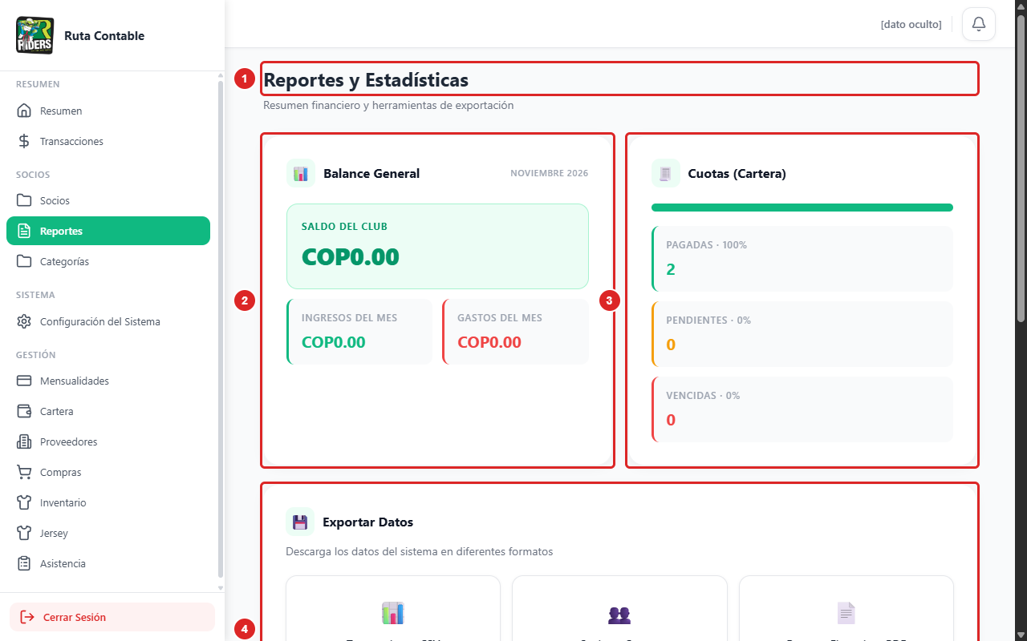
Figura 4. Reportes y Estadísticas.
1. Título Reportes y Estadísticas.
2. Balance General: saldo del club, ingresos y gastos del mes.
3. Cuotas pagadas, pendientes y vencidas con su porcentaje.
4. Exportar Datos: Transacciones CSV, Socios y Cuotas, Reporte Financiero PDF y Backup Completo.
Casos CP-FIN-18 a 26. No se exportó nada. Las tarjetas de Exportar Datos bajan hasta Backup Completo.

Cierre contable mensual (CP-FIN-27 a CP-FIN-31)
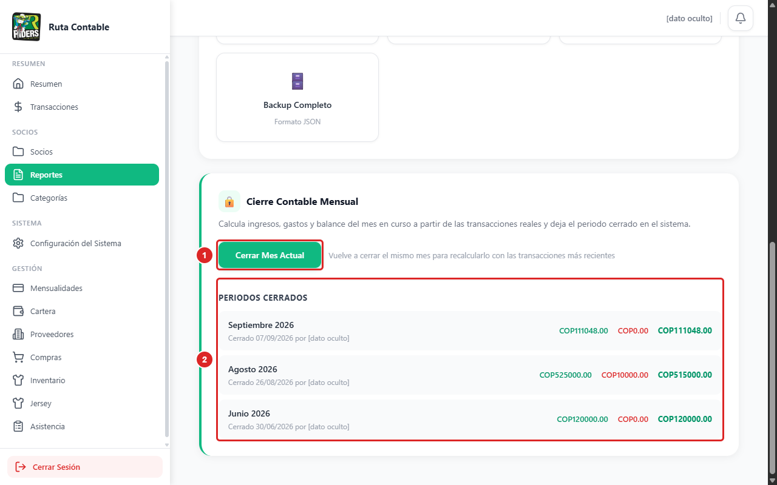
Figura 5. Cierre Contable Mensual.
1. Cierre Contable Mensual y botón Cerrar Mes Actual (en la captura no se pulsa).
2. Periodos Cerrados.
Casos CP-FIN-27 a 31. No se pulsó el botón. Los periodos cerrados muestran ingresos, gastos y balance de cada mes. La ventana de confirmación del cierre es del navegador y no se captura.

Alertas de pagos pendientes (CP-FIN-32 a CP-FIN-35)
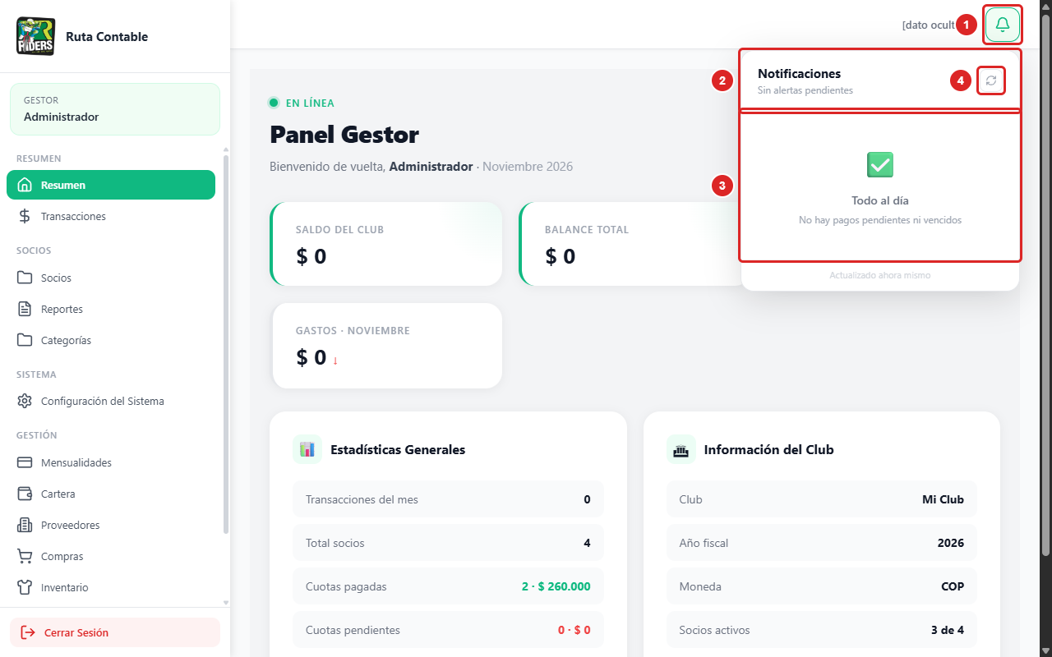
Figura 6. Campana de notificaciones sin alertas.
1. Campana de la barra superior.
2. Título y resumen de alertas (aquí “Sin alertas pendientes”).
3. Estado sin alertas: “Todo al día. No hay pagos pendientes ni vencidos”.
4. Actualizar notificaciones.
La figura muestra el estado sin alertas (CP-FIN-33 y 34). El caso CP-FIN-32, con alertas pendientes y vencidas, no tiene captura porque no había pagos en ese estado.

Consejo: incluyan casos positivos, negativos, valores límite y permisos diferentes cuando el sistema lo requiera.

9. Registro de ejecución
Caso | Fecha | Ejecutor | Resultado | Evidencia / enlace | Defecto
CP-FIN-01 |  |  | NO EJECUTADO
CP-FIN-02 |  |  | NO EJECUTADO
CP-FIN-03 |  |  | NO EJECUTADO
CP-FIN-04 |  |  | NO EJECUTADO
CP-FIN-05 |  |  | NO EJECUTADO
CP-FIN-06 |  |  | NO EJECUTADO
CP-FIN-07 |  |  | NO EJECUTADO
CP-FIN-08 |  |  | NO EJECUTADO
CP-FIN-09 |  |  | NO EJECUTADO
CP-FIN-10 |  |  | NO EJECUTADO
CP-FIN-11 |  |  | NO EJECUTADO
CP-FIN-12 |  |  | NO EJECUTADO
CP-FIN-13 |  |  | NO EJECUTADO
CP-FIN-14 |  |  | NO EJECUTADO
CP-FIN-15 |  |  | NO EJECUTADO
CP-FIN-16 |  |  | NO EJECUTADO
CP-FIN-17 |  |  | NO EJECUTADO
CP-FIN-18 |  |  | NO EJECUTADO
CP-FIN-19 |  |  | NO EJECUTADO
CP-FIN-20 |  |  | NO EJECUTADO
CP-FIN-21 |  |  | NO EJECUTADO
CP-FIN-22 |  |  | NO EJECUTADO
CP-FIN-23 |  |  | NO EJECUTADO
CP-FIN-24 |  |  | NO EJECUTADO
CP-FIN-25 |  |  | NO EJECUTADO
CP-FIN-26 |  |  | NO EJECUTADO
CP-FIN-27 |  |  | NO EJECUTADO
CP-FIN-28 |  |  | NO EJECUTADO
CP-FIN-29 |  |  | NO EJECUTADO
CP-FIN-30 |  |  | NO EJECUTADO
CP-FIN-31 |  |  | NO EJECUTADO
CP-FIN-32 |  |  | NO EJECUTADO
CP-FIN-33 |  |  | NO EJECUTADO
CP-FIN-34 |  |  | NO EJECUTADO
CP-FIN-35 |  |  | NO EJECUTADO
CP-FIN-36 |  |  | NO EJECUTADO
CP-FIN-37 |  |  | NO EJECUTADO

Estados sugeridos
APROBADO: el resultado real coincide con el esperado. FALLIDO: existe una diferencia o defecto. BLOQUEADO: no se puede ejecutar por una dependencia. NO EJECUTADO: quedó pendiente.

10. Registro de defectos
ID | Título / resumen | Pasos para reproducir | Esperado vs. real | Severidad | Estado | Responsable
— | Sin defectos registrados: el plan aún no se ha ejecutado.

11. Riesgos y contingencias
Riesgo | Probabilidad / impacto | Respuesta o mitigación | Responsable
RF-022 repite el texto de RF-013 (Visualización del sistema) y RF-029, RF-040, RF-042 y RF-043 repiten subprocesos de Socios y Categorías | Alta / Baja | Dejar cada requisito en un solo subproceso de la matriz. | Diseño de pruebas
RF-022 pide estado de la transacción y detalle completo y RF-044 pide los estados confirmado y aprobado y el rol tesorero: no existen en el aplicativo | Media / Media | Definir el estado de transacción y el rol tesorero o ajustar la matriz. | Diseño de pruebas
RN-006.2 de RF-028 pide rechazar fecha final menor que la inicial y el aplicativo no la valida | Media / Baja | Validar el rango en pantalla o ajustar la regla. | Diseño de pruebas
RF-037 y RF-026 (RN-002.4) piden editar y eliminar transacciones y la pantalla no tiene esos botones | Media / Alta | Agregar las acciones con control o retirarlas de la matriz. | Diseño de pruebas
RF-027 pide un mensaje con los campos faltantes y bloqueo tras 3 intentos fallidos: el aviso lo da el navegador y el bloqueo no se aplica (contador de 5) | Alta / Alta | Aplicar el bloqueo en el servidor con 3 intentos y ajustar el mensaje. | Diseño de pruebas
Los reportes no tienen selector de periodo ni tipo, no exportan a Excel y no tienen gráficos (RF-023, RF-026, RF-033, RF-035, RF-036) | Alta / Media | Agregar criterios y Excel o ajustar los requisitos. | Diseño de pruebas
RF-034 pide cierres automáticos de periodos completos y el aplicativo cierra manualmente el mes en curso | Alta / Alta | Impedir el cierre de periodos incompletos y programar el cierre automático. | Diseño de pruebas
RF-031 pide alertas en el panel principal y están en la campana de la barra superior | Baja / Baja | Ajustar la redacción de la matriz. | Diseño de pruebas
RF-024, RF-025 y RF-038 describen la misma pantalla Nueva Transacción (ingreso y gasto) | Media / Baja | Probarlos juntos y dejarlo claro en el plan. | Diseño de pruebas
Los avisos propios de campos obligatorios de Nueva Transacción no llegan a verse: el navegador frena el envío antes | Baja / Baja | Retirar el código muerto o quitar required. | Diseño de pruebas
Ambiente de pruebas inestable o con datos contaminados | Media / Alta | Respaldar la base de datos y restaurarla antes de cada ciclo de ejecución. | Ejecución
Uso accidental de datos personales reales de socios | Baja / Alta | Usar solo datos ficticios (correos @prueba.test, documentos 1000000001 en adelante). | Diseño de pruebas
Poco tiempo para ejecutar todos los casos antes de la entrega | Media / Media | Ejecutar primero los casos de prioridad Alta y dejar los de prioridad Baja para el final. | Ejecución

12. Cronograma y entregables
Actividad / entregable | Responsable | Fecha inicio | Fecha fin | Estado
Revisar los requisitos del subproceso y aclarar ambigüedades | Diseño de pruebas | 22/10/2026 | 23/10/2026 | En curso
Diseñar los casos de prueba (secciones 1 a 8) | Diseño de pruebas | 22/10/2026 | 23/10/2026 | En revisión
Preparar ambiente y datos de prueba ficticios | Ejecución | 23/10/2026 | 26/10/2026 | Pendiente
Ejecución del ciclo 1 y registro de evidencias | Ejecución | 27/10/2026 | 30/10/2026 | Pendiente
Corrección de defectos | Desarrollo / corrección | 28/10/2026 | 03/11/2026 | Pendiente
Regresión (ciclo 2) de casos fallidos y de prioridad Alta | Ejecución | 04/11/2026 | 06/11/2026 | Pendiente
Informe de cierre y aprobación | Revisión / aprobación | 09/11/2026 | 10/11/2026 | Pendiente

13. Cierre y aprobación
Conclusiones principales y recomendación del equipo:
Se diseñaron 37 casos para RF-022 a RF-044 (15 de prioridad Alta, 17 Media y 5 Baja), con escenarios positivos, negativos y de límite.
Conviene ejecutar primero el registro de transacciones, porque deja los datos que usan el listado, los reportes y el cierre, y dejar al final el cierre mensual (modifica periodos) y los casos que registran diferencias con la matriz.
Estado: pendiente de ejecución. Recomendación: aclarar las observaciones de la sección 3 antes de iniciar el ciclo 1.
Revisado por | Pendiente de revisión
Fecha de revisión | Pendiente
Decisión | [ ] Aprobado [ ] Aprobado con observaciones [ ] Requiere ajustes
Observaciones finales | Pendiente de la ejecución del plan.

Lista de verificación para entregar
Antes de entregar, revisen cada punto:
[ ] | El objetivo y el alcance se entienden sin explicación oral adicional.
[ ] | Cada funcionalidad importante está relacionada con un requisito o regla de negocio.
[ ] | Los tipos de prueba elegidos tienen una justificación.
[ ] | El ambiente, las herramientas y los datos permiten repetir las pruebas.
[ ] | Los casos tienen precondiciones, pasos y resultados esperados verificables.
[ ] | Se contemplan escenarios positivos, negativos y de límite cuando corresponda.
[ ] | Los defectos tienen información suficiente para reproducirse.
[ ] | Los criterios de entrada, salida, suspensión y reanudación son medibles.
[ ] | El cronograma y los responsables están definidos.
[ ] | El documento fue revisado por todos los integrantes del equipo.
Fin de la plantilla · Adáptenla al proyecto y a las instrucciones del docente

